TÀI LIỆU HƯỚNG DẪN KẾT NỐI VÀO MẠNG NỘI BỘ
CỦA TRƯỜNG CĐ LÝ TỰ TRỌNG TP.HCM
Đây là tài liệu hướng dẫn kết nối từ bất kỳ máy tính nào có Internet về hệ thống mạng Lan nội bộ của Trường để có thể sử dụng các phần mềm nội bộ (PMT-EMS EDUCATION).

A. Kiểm tra các điều kiện cần trước khi cài đặt phần mềm của máy sử dụng widnows 7 ( đối với máy sử windows 10 thì bỏ qua bước này)
Bước 1: Kiểm tra xem Windows 7 đã nâng cấp lên Service Pack 1 (SP1) chưa?
- Cách kiểm tra: Click chuột phải lên Computer trên màn hình Desktop, trong menu xổ ra chọn mục mục Properties
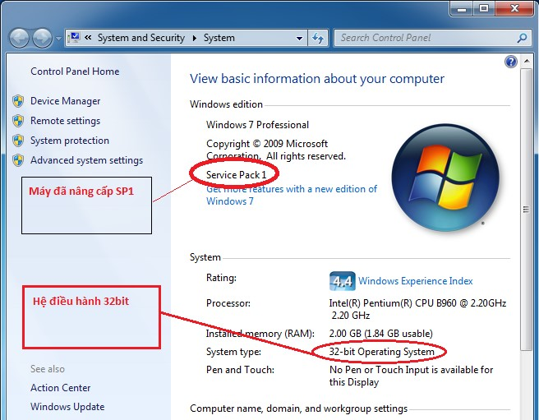
Nếu có chữ Service Pack 1 như hình trên có ngĩa là Windows 7 đã nâng cấp lên bản SP1, còn nếu không thấy xuất hiện chữ Service Pack 1 có nghĩa là Windows 7 chưa nâng cấp lên bản SP1 ( Nếu đã có chữ Service Pack 1 thì chuyển sang Bước 3)
Bước 2: Nếu máy chưa có SP1, người sử dụng tải một trong hai bản sau (tùy theo Windows
7 đang sử dụng là bản 32 bit hay 64 bit mà người sử dụng tải cho phù hợp, xem hình trên để nhận biết là 32 bit hay 64 bit).
- Bản Update Windows 7 lên Windows 7 SP1 dành cho Windows7 32 bit http://goo.gl/UH2g
- Bản Update Windows 7 lên Windows 7 SP1 dành cho Windows7 64 bit: http://goo.gl/AXOj
Bước 3: Sau khi Windows 7 đã có SP1, tải một trong hai bản Patch KB3033929 sau để cài bổ sung (tùy theo Windows 7 đang sử dụng là bản 32 bit hay 64 bit mà người sử dụng tải bản phù hợp, xem hình trên để nhận biết là 32 bit hay 64 bit).
- Bản Update Patch KB3033929 dành cho Windows7 64 bit: https://goo.gl/LDUzsj
- Bản Update Patch KB3033929 dành cho Windows7 32 bit: https://goo.gl/jt2h3e

Sau khi chuẩn bị các điều kiện cần để cấu hình thì restart máy lại và bắt đầu cài đặt VPN Clients.

B. Tiến hành cài đặt
Bước 1: Tải ứng dụng hổ trợ kết nối VPN theo đường link: http://bit.ly/vpnclients
Sau khi đã tải về máy tính, tiến hành chạy file cài đặt vừa được tải về ( quá trình cài đặt phải có kết nối Internet và mất khoản 10-15p ).

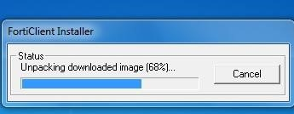

Bước 2: Màn hình cài đặt xuất hiện, check chọn vào “Yes, I have read and accepy the”, sau đó chọn Next
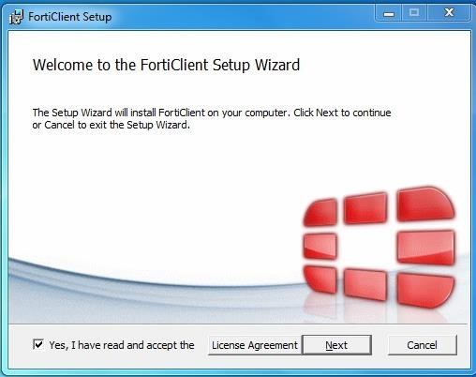

Bước 3: Chọn Secure Remote Access sau đó nhấn Next

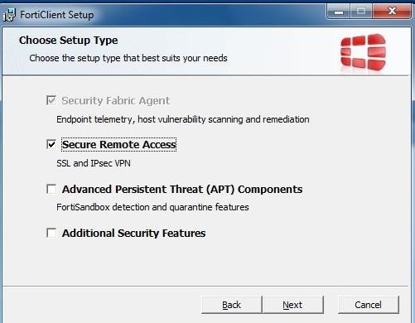

Bước 4: Nhấn Next
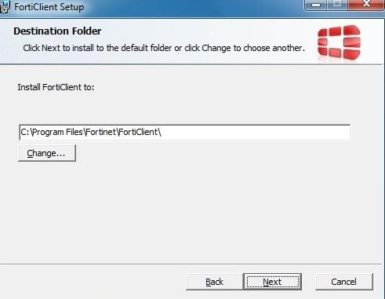

Bước 5: Nhấn Install để tiến hành cài đặt phần mềm
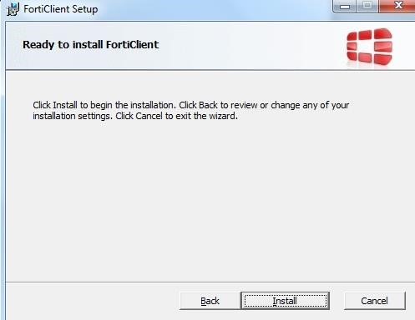

Bước 6: Nhấn Reboot để khởi động lại máy tính
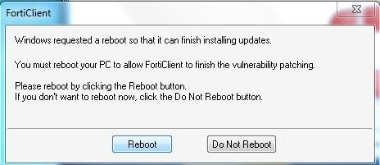

Bước 7: Sau khi máy tính khởi động lại xong, trên màn hình desktop sẽ có biểu tượng
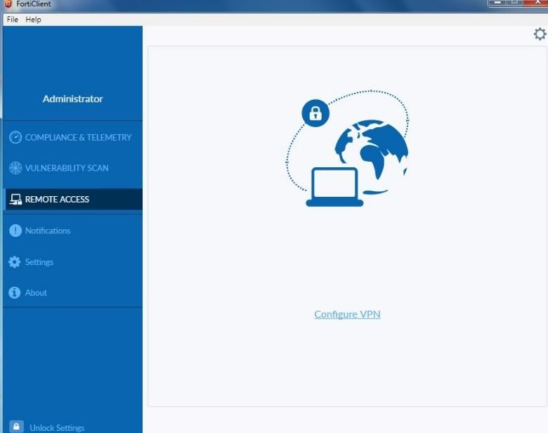
VPNClients

,
Click ch
ạ
y ph
ầ
n m
ề
m Fo
rtiClient trên màn hình Desktop. Nh
ấ
n
REMOTE ACCESS

→

C
h
ọ
n
Configure VPN

Bước 8: Thiết lập cấu hình VPN (lưu ý có phân biệt viết hoa và viết thường): Chọn tab IPsec VPN, sau đó điền thông tin như bên dưới:
- Connection Name: VPN_LTT
- Desription: VPN Ly Tu Trong
- Remote Gateway: 118.69.226.248
- Authentication Method: chọn Pre-shared key và nhập vào bên dưới @bc123 Sau khi cấu hình xong nhấn Save để hệ thống lưu lại cấu hình

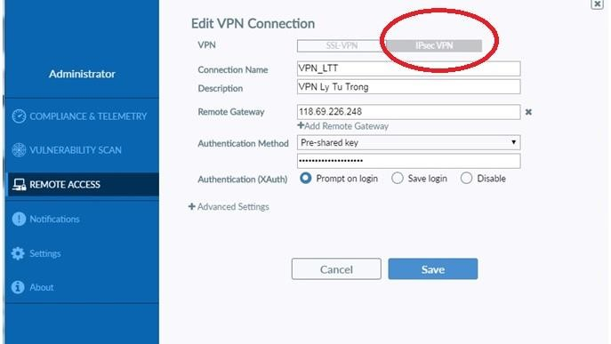

Bước 9: Điền thông tin kết nối như sau:
+ Username: LTTvpn
+ Passwoard: @bc123
Nhấn Connect để kết nối
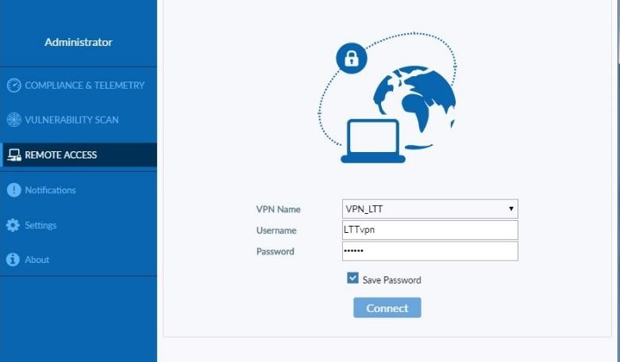

Bước 10: Kết nối thành công có thể sử dụng các phần mềm PMT – EMS Education ( Link tải phần mềm của Epmt: http://bit.ly/phanmemepmt ) để nhập điểm, điểm danh, xét điều kiện dự thi và các thao tác trên phần mềm tại tất cả các máy có kết nối Internet, tuy nhiên chúng ta đang sử dụng kết nối thông qua đường truyền Internet về hệ thống mạng nội bộ tại trường nên tốc độ có phần phụ thuộc vào đường truyền Internet và để đảm bảo hệ thống chạy ổn định thì số lượng truy cập đồng thời vào mạng nội bộ của Trường sẽ có giới hạn nhất định.
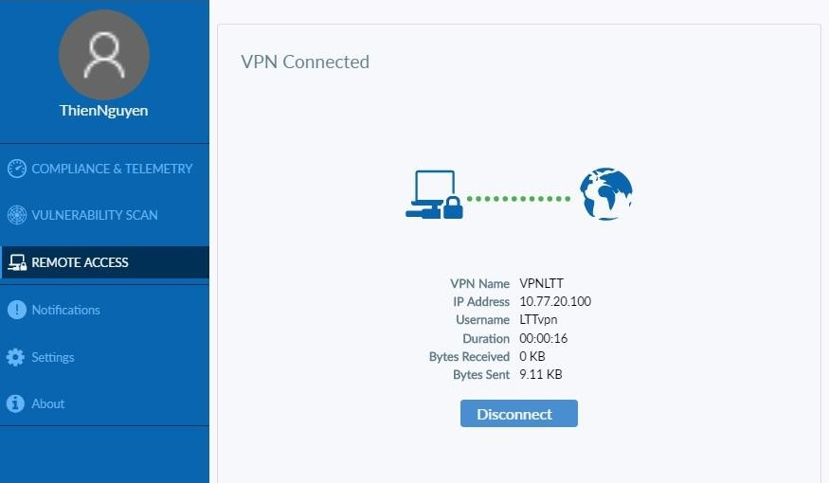
- FortiClient cài cho Windows XP: https://goo.gl/BbV173

-------------End--------------

